Így óvhatjuk Sopron vízkészletét a Soproni Egyetem kutatója szerint
A víz világnapja alkalmából sokszor beszélünk a távoli gleccserek olvadásáról vagy az óceánok szennyezettségéről, pedig a megoldások – és a problémák is – sokszor a saját kertünkben vagy a környező erdőkben kezdődnek. Sopron különleges helyzetben van. A hűvös, erdőkkel övezett város klímája is változik, a patakok időnként elapadnak, a hirtelen lezúduló esők pedig próbára teszik a csatornahálózatot.
Hogyan segítenek a fák a villámárvizek ellen, és mit tehet egy soproni család a saját udvarán? Erről beszélgettünk dr. Kalicz Péterrel, a Soproni Egyetem Erdőmérnöki Kar Geomatikai és Kultúrmérnöki Intézetének egyetemi docensével.
Sokan érzik úgy, hogy manapság "dézsából öntik" az esőt Sopronra. Dr. Kalicz Péter szerint a mérések igazolják ezt a szubjektív érzetet, bár a csapadék összmennyisége inkább csökken, az intenzitása növekszik.
"Régen is voltak nagy csapadékok, de amit napjainkban látunk, az a klímaváltozással, a hidrológiai ciklus megváltozásával magyarázható" – mondta a docens.
Ilyenkor válik kulcskérdéssé az erdő szerepe. Egy természetes erdő talaja olyan, mint egy hatalmas szivacs. A fák koronája megtöri az eső erejét, az alattuk lévő laza, élettel teli talaj pedig képes elnyelni a vizet. A városban ez nehezebb, hiszen a betontömör talajon a víz egyszerűen végigszalad. Vannak azonban "trükkös" fafajok, amelyek a törzsük mentén, szinte csatornaként vezetik le a vizet a mélyebb gyökerekhez, segítve a beszivárgást.
Bár a februári nagy havazások többeknek bosszúságot okozott, a természetnek ez az igazi éltető erő. A szakember szerint nem is feltétlenül a csapadék formája (hó vagy eső) a legfontosabb, hanem az időzítése. Télen ugyanis kicsi a párolgás, így a víz mélyebbre tud jutni, visszatöltve a föld alatti tározókat. Ez a "tartalék" tartja életben a patakokat a forró, száraz nyári hónapokban.
De mi van akkor, ha mégis kiszárad egy-egy kedvelt kirándulóhely patakmedre?
„A patakokban élő gerinctelen szervezetek képesek átvészelni rövidebb száraz időszakokat a nedves üledékben, de ehhez kell, hogy maradjanak vizes foltok. A globális felmelegedés miatt azonban meg kell barátkoznunk a gondolattal, hogy egyes vízfolyások időszakossá válnak" – hangsúlyozta dr. Kalicz Péter.
A Soproni Egyetem kutatója szerint nem kell nagy dolgokra gondolni, ha segíteni akarunk. Íme három egyszerű lépés:
Vágjuk le az ereszt a csatornáról! Ahelyett, hogy a tetőről lezúduló vizet rögtön a közműhálózatba (és ezzel a városból kifelé) vezetnénk, irányítsuk a kertbe. Építsünk "esőkertet"!
Alakítsunk ki egy mélyebben fekvő részt, ahová bevezetjük a csapadékot, és ültessünk oda vízkedvelő növényeket. Ez nemcsak szép, de tehermentesíti a várost is. Gyűjtsük és tároljuk! Egy egyszerű tartály is sokat segít, hiszen a visszatartott esővíz a legjobb locsolóvíz a szárazabb hetekben.
A Soproni Egyetem nemcsak tanítja, hanem aktívan figyeli is a folyamatokat. A környező hegyvidéken egy berendezett kutatási vízgyűjtő terület működik, ahol évtizedek óta mérik, hogyan reagál az erdő a környezeti változásokra.
"A tudomány nem ismer mindent, nagyon sok kérdés még nyitott. Ezért fontosak a hosszú távú megfigyelések, hogy megértsük az erdő és a víz körforgásának bonyolult kapcsolatát”.
A legfontosabb üzenet a víz világnapján azonban egyszerű. A víz kincs, és minden csepp, amit a saját telkünkön vagy az erdeinkben meg tudunk tartani, a közös jövőnket szolgálja.
Sajtókapcsolat:
- Divósné Varga Henrietta
- Soproni Egyetem
- +36 30 568 6099
- divosne.varga.henrietta@uni-sopron.hu
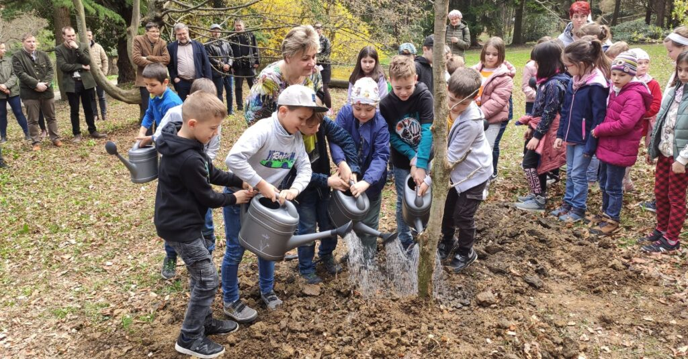 | © Soproni Egyetem
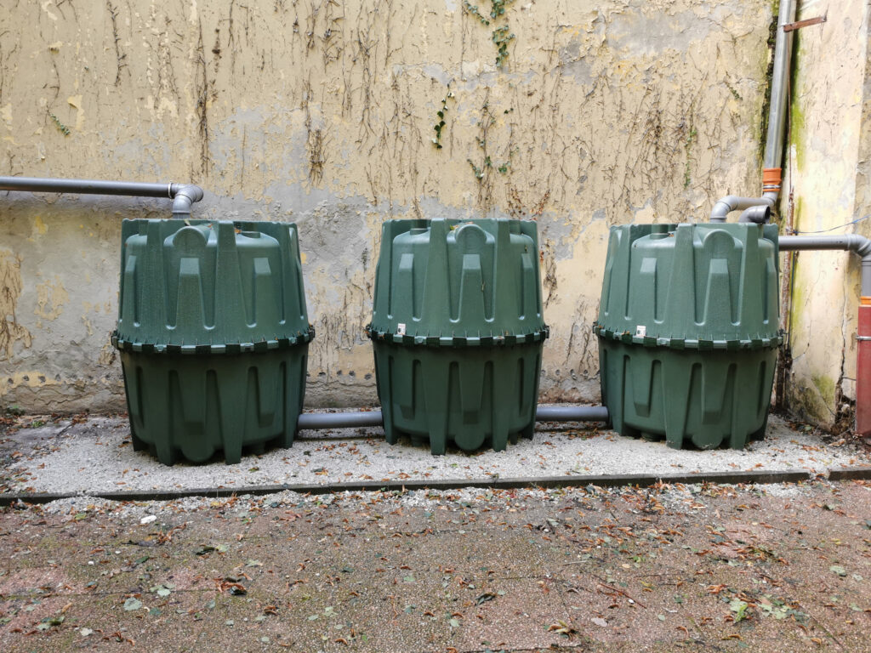 | © Soproni Egyetem
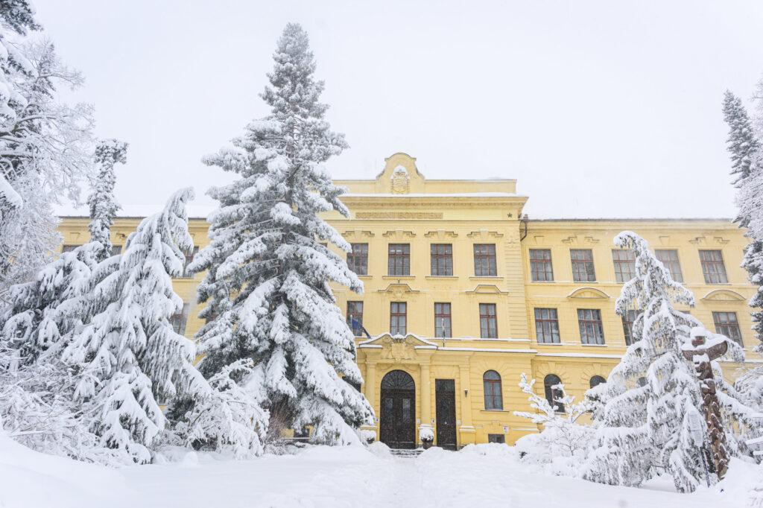 | © Soproni Egyetem
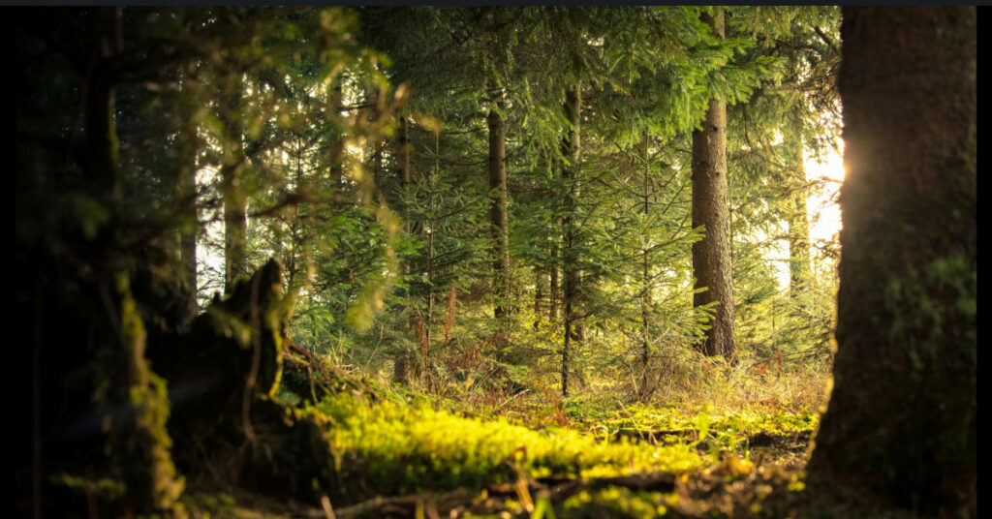 | © Soproni Egyetem
Eredeti tartalom: Soproni Egyetem
Továbbította: Helló Sajtó! Üzleti Sajtószolgálat
Ez a sajtóközlemény a következő linken érhető el:

